Акт отлова безнадзорного животного №143
(заполняется на каждое животное)
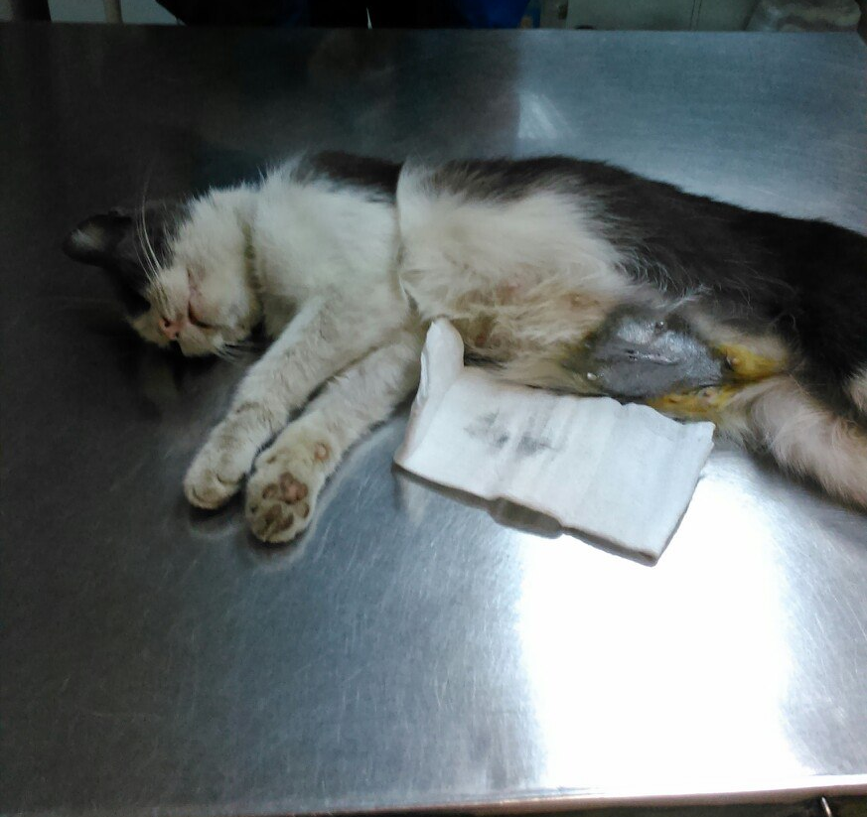
"29" мая 2017

В соответствии с заявлением от "18" апреля 2017 г. № 150
организация АНО «Жизнь»
в лице Жегун И.В.
произвела отлов 28.05.2017 в 09:00 и транспортировку животного:
категория: собака, кошка (нужное подчеркнуть);
пол: кобель, сука, кот, кошка (нужное подчеркнуть);
порода: беспородная;
окрас: черный с белым;
шерсть: короткая;
уши: стоячие;
хвост: прямой;
размер: средний;
возраст (примерный): 2 года;
особые приметы: не имеет.
адрес и описание места отлова: г. Великий Новгород, ул. Парковая, д.12.

Акт отлова безнадзорного животного № 144
(заполняется на каждое животное)
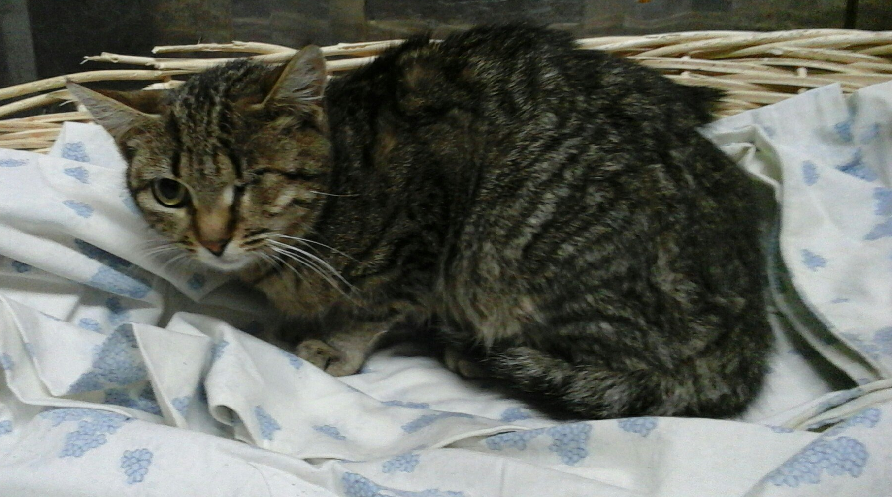
"29" мая 2017

В соответствии с заявлением от "22" мая 2017 г. № 149
организация АНО «Жизнь»
в лице сотрудников исполнителя Марьиной Н.Л.
произвела отлов 29.05.2017 в 08:20 и транспортировку животного:
категория: собака, кошка, (нужное подчеркнуть);
пол: кобель, сука, кот, кошка (нужное подчеркнуть);
порода: беспородная;
окрас: камышовый;
шерсть: короткая;
уши: стоят;
хвост: прямой;
размер: средний;
возраст (примерный): 1 год;
особые приметы: нет одного глаза, кончик хвоста черный, подбородок белый.
адрес и описание места отлова: г. Великий Новгород, ул. Большая Московская, д. 61.

Акт отлова безнадзорного животного № 145
(заполняется на каждое животное)
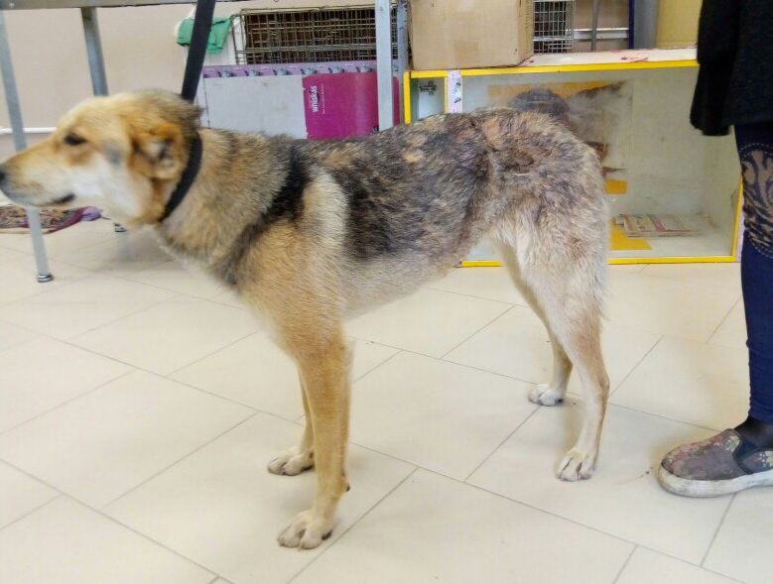
"29" мая 2017

В соответствии с заявлением от "25" мая 2017 г. № 153
организация АНО «Жизнь»
в лице сотрудников исполнителя водителя-ловца Иванова А.В. и работника по отлову животных Вельямидова С.В.
произвела отлов 29.05.2017 в 12:10 и транспортировку животного:
категория: собака, кошка, (нужное подчеркнуть);
пол: кобель, сука, кот, кошка (нужное подчеркнуть);
порода: беспородная;
окрас: рыжий;
шерсть: средней длинны;
уши: купированы;
хвост: купирован;
размер: средний;
возраст (примерный): 1-2 года;
особые приметы: уши купированы неровно, спина черная с рыжим подшерстком.
адрес и описание места отлова: г.Великий Новгород, ул. Магистральная, д. 11

Акт отлова безнадзорного животного № 146
(заполняется на каждое животное)
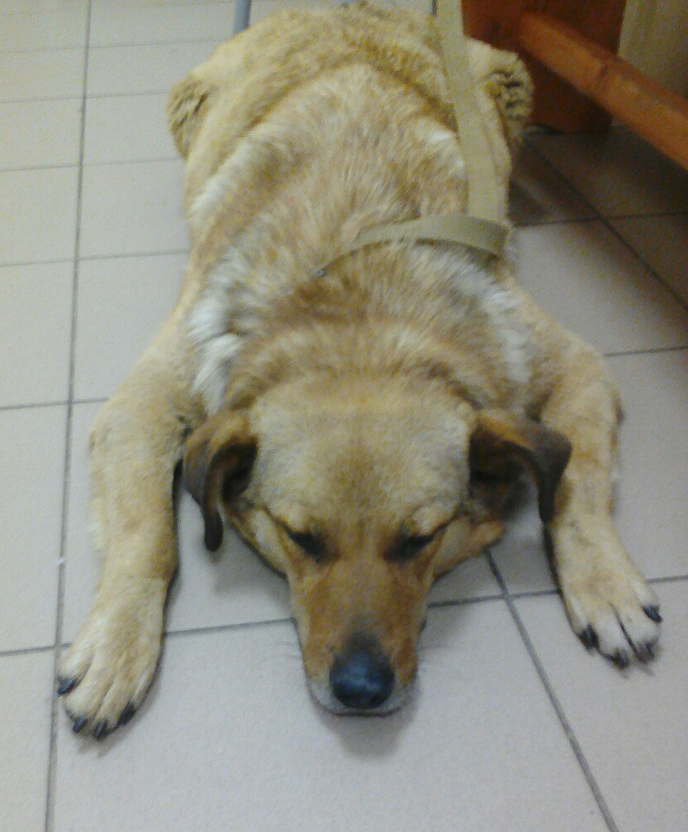
"29" мая 2017

В соответствии с заявлением от "25" мая 2017 г. № 153
организация АНО «Жизнь»
в лице сотрудников исполнителя водителя-ловца Иванова А.В. и работника по отлову животных Вельямидова С.В.
произвела отлов 29.05.2017 в 12:50 и транспортировку животного:
категория: собака, кошка, нужное подчеркнуть);
пол: кобель, сука, кот, кошка (нужное подчеркнуть);
порода: беспородная;
окрас: рыжий;
шерсть: средней длинны;
уши: висят;
хвост: прямой;
размер: средний;
возраст (примерный): 3 года;
особые приметы: кончик хвоста черный, кончики ушей черного цвета.
адрес и описание места отлова: г. Великий Новгород, ул. Магистральная, д. 11

